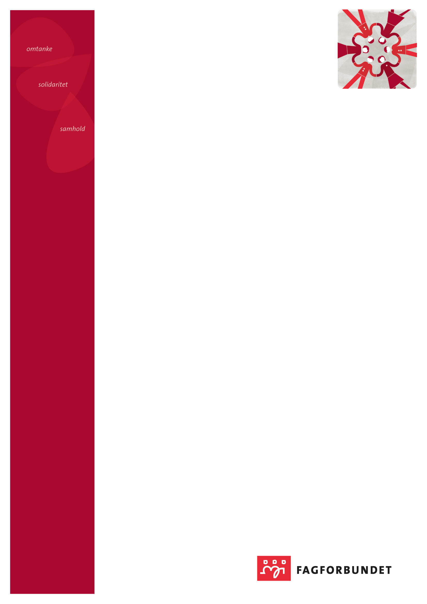

**Streikeforberedelse 2022**

**2022**

**Informasjon til dere som er tatt ut i streik i fase 1 av streiken.**

Dersom det blir brudd i forhandlingene, er 40 personer i Fagforbundet Hustadvika tatt ut i streik.

Det betyr at du ikke skal gå på jobb, og at Fagforbundet er din arbeidsgiver så lenge streiken pågår.

Vi har streikekontor i 2. etasje i HANA-bygget (tidligere Brudeset-bygget) som er åpent alle hverdager mellom kl 08.00-16.00.

Alle som er tatt ut i streik er pliktig til å stille på oppsatte streikevakter. Vi setter opp vaktlister og informerer alle streikende om vakter og annen viktig informasjon på SMS.

Marita Sande er leder i Fagforbundet Hustadvika og er streikeleder.  
Kontaktinformasjon: [marita.sande@hustadvika.kommune.no](mailto:marita.sande@hustadvika.kommune.no) Tlf: 92246460

Pressekontakt er hovedtillitsvalgt Tor Gunnar Johansen.

Kontaktinformasjon: [tor.gunnar.johansen@hustadvika.kommune.no](mailto:tor.gunnar.johansen@hustadvika.kommune.no) Tlf: 91788799